Science naturelles 8
06.22.2016

Célébration de l’apprentissage! Examen final

Instructions à lire!
- Écrivez votre nom seulement sur la feuille scantron.
- Utilisez un crayon seulement sur la feuille scantron
- Il y a une seule meilleure réponse pour chaque question
    - si vous n’effacez pas complètement une mauvaise réponse, l’ordinateur la classera comme fausse.
    - N’écrivez rien sur la feuille scantron à l’extérieur des bulles

1. Quel énoncé n’est pas une caractéristique de tous les êtres vivants :
- Possèdent plusieurs cellules
- L’alimentation (manger)
- Utilisent l’énergie
- Éliminer les déchets
- Réaction à leur environnement

2. Choisis la description appropriée pour « cellule eucaryotique » :
a. Les cellules dont les organites et la cellule elle-même sont entourés des membranes.
b. Les cellules dont ni les organites ni la cellule sont entourés de membrane
c. Les cellules qui sont toujours visibles sans microscope
d. Exactement comme un virus
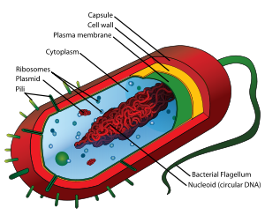
3. Cette cellule est procaryotique parce que :
a. celle-ci possède des une membrane cellulaire
b. celle-ci possède peu d’organites
c. elle a un noyau et des organites entourés de membranes
d. elle est capable de vivre de façon indépendante.

4. Les humains .
a. ont des cellules procaryotiques
b. ont des cellules eucacryotiques
c. sont des organismes unicellulaires
d. ont des cellules sans noyau
5. En ce qui concerne les virus, laquelle des affirmations suivantes est vraie :
a. Les vaccins n’aident pas le corps à combattre les virus
b. Les virus sont vivants
c. Les virus n’ont pas de noyau
d. Les antibiotiques fonctionnent toujours pour combattre les virus

6. Parmi les choix suivants, lequel ne figure pas dans la théorie cellulaire :
a. toutes cellules utilisent l’énergie solaire
b. la cellule est l’unité de base de la vie
c. toutes les cellules proviennent d’autres cellules vivantes
d. toutes choses vivantes est fait d’une ou de plusieurs cellules

- La plus petite unité qui puisse exécuter les fonctions de la vie :
  - Noyau
  - Cellule
  - Organite
  - Vacuole

- L’organite qui sert comme site de production des protéines s’appelle le
.
  - ribosome
  - noyau
  - membrane
  - vésicule

- Un instrument qui grossit l’image des objets en faisant dévier la lumière qui traverse une lentille :
  - Grossissement
  - Cytoplasme
  - Microscope
  - Champ de vision

- La structure qui entoure la cellule entière s’appelle ,
  - la membrane nucléaire
  - la membrane cellulaire
  - le réticulum endoplasmique
  - le noyau

- Un organite qui contient la chlorophylle permettant aux plantes de produire des glucides par photosynthèse :
  - Réticulum endoplasmique
  - Cellulose
  - Chloroplaste
  - Paroi cellulaire

- L’ADN .
  - effectuer la respiration cellulaire
  - effectue la photosynthèse
  - contient l’information génétique
  - est lue par un ribosome pour fabriquer une protéine

- Cet organite donne la forme et la protection à une cellule végétale.
  - Paroi cellulaire
  - Mitochondrie
  - Membrane cellulaire
  - Chloroplaste

- La dispersion des particules dans les liquides ou gaz, d’un lieu de forte concentration à un lieu de faible concentration :
  - Diffusion
  - Perméabilité
  - Mitose
  - Régénération

- Une membrane cellulaire est une membrane .
a. perméable
b. imperméable
c. semi-perméable
d. indestructible

- Lors de l’osmose, l’eau passe d’une région de vers une région de .
  - haute concentration de soluté vers une région de faible concentration de soluté
  - faible concentration d’eau vers une région de haute concentration d’eau
  - haute concentration d’eau vers une région de faible concentration d’eau
  - haute concentration de sel vers une région de faible concentration de sel

Utilise le diagramme suivant pour répondre aux questions 17, 18 et 19
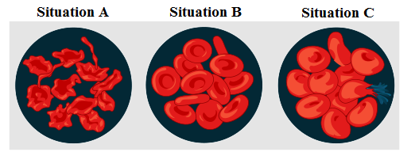

- Le milieu intracellulaire (à l’intérieur de la cellule) avait beaucoup de sucre, ce qui a commencé l’osmose. Mais, l’influx soudain de l’eau dans le globule rouge le fait trop gonfler, résultant en son éclat.
  - Situation A
  - Situation B
  - Situation C
  - Ce n’est pas D! ;)

- Le milieu extracellulaire (à l’extérieur de la cellule) est concentré de sel. Par conséquence, l’eau sort trop rapidement, ce qui fait ratatiner le globule.
  - Situation A
  - Situation B
  - Situation C
  - Ce n’est pas D! ;)

- Quelle « situation » représente des globules rouges qui sont équilibrés selon leur milieu?
  - Situation A
  - Situation B
  - Situation C
  - Ce n’est pas D! ;)

- Quelle équation chimique représente la respiration cellulaire?
  - Énergie + sucre oxygène + dioxyde de carbone + eau
  - Eau + énergie oxygène + dioxyde de carbone + sucre
  - Sucre + oxygène énergie + dioxyde de carbone + eau
  - Énergie + dioxyde de carbone + eau sucre + oxygène

- La production du sucre en utilisant l’énergie solaire et le CO₂ s’appelle
.
  - Diffusion
  - La photosynthèse
  - Respiration cellulaire
  - La respiration pulmonaire

- Le liquide qui transporte les substances dans toutes les parties du corps d’un humain.
  - Muscle
  - Sang
  - Hormone
  - Absorption

- La majorité du sang (55%) est composé d’une substance possédant de l’eau, des protéines, des minéraux et des sels dissous. Il s’agit :
  - du plasma
  - des globules rouges
  - des globules blancs
  - des plaquettes

- Que font les globules rouges?
  - Combatte les infections
  - Produisent des anticorps
  - Transport l’oxygène
  - Aide avec la coagulation du sang

- Cette structure dans le sang combat les infections et prévient la croissance de cellules cancéreuses.
  - plasma
  - globules rouges
  - globules blancs
  - plaquettes

- Cette structure dans le sang est importante pour la coagulation du sang. Autrement dit, cette structure arrête le saignement en épaississant le sang.
  - plasma
  - globules rouges
  - globules blancs
  - plaquette

27. L’ordre de l’organisation, du plus compliqué au plus simple est :
- cellule, tissu, organe, système/appareil
- système/appareil, organe, tissu, cellule
- cellule, tissu, système/appareil, organe
- organe, système/appareil, tissu, cellule

- Lequel n’est pas un nutriment?
  - Eau
  - Lipide
  - Vitamine
  - Minéral

- Quel nutriment est la source d’énergie la plus rapidement assimilable par le corps?
  - Glucide
  - Lipide
  - Protéine
  - Vitamine

- Quel nutriment a des formes saturées, non-saturées, et poly-non saturées?
  - Les lipides
  - Les protéines
  - Les minéraux
  - Les glucides complexes

- Le fluor, le calcium, le magnésium, le phosphore et le potassium sont tous des ______________ qui sont nécessaires à la nutrition :
  - minéraux
  - vitamines
  - lipides
  - protéines

- Lequel est un exemple de la digestion mécanique?
  - La décomposition de la nourriture dans le suc gastrique
  - Mâcher la nourriture dans la bouche
  - La décomposition de la nourriture par les enzymes dans la l’intestin grêle
  - L’entreposage de la nourriture non-absorbée dans le rectum

- La nourriture décomposée qui sort de l’estomac s’appelle .
  - le bol alimentaire
  - le chyme
  - le chyle
  - le péristaltisme

- Les enzymes effectuent _________ _____________.
  - digestion mécanique
  - digestion chimique
  - ingestion interne
  - ingestion externe

- Qu’est-ce que c’est le péristaltisme?
  - Une forme de digestion chimique
  - La décomposition des lipides
  - L’entreposage des nutriments
  - L’avancement de la nourriture à travers le système digestif

- Le suc gastrique est .
  - dans l’intestin grêle
  - composé de salive
  - contient de l’acide chlorhydrique
  - effectue la digestion mécanique

- Que fait le pancréas?
  - Produit des enzymes
  - Effectue la digestion mécanique
  - Entrepose la bile
  - L’absorption des nutriments

- Que fait le gros intestin?
  - L’absorption de l’eau et des minéraux
  - La production de la bile
  - Filtration du sang
  - L’entreposage des enzymes

- Le foie produit une substance appelée __________ qui est entreposée dans la vésicule biliaire. Cette substance aide à briser les morceaux de lipides.
  - bile
  - chyme
  - pancréas
  - villosité

- La grande majorité de l’absorption des protéines, des glucides, et des lipides se fait dans .
  - le gros intestin
  - l’intestin grêle
  - l’estomac
  - l’anus

- Que font les villosités?
  - Absorbent la bile pour effectuer la décomposition des glucides
  - Filtrent le sang
  - Augmentent le montant de surface dans l’intestin grêle, ce qui favorise l’absorption des nutriments
  - Effectuent l’échange gazeux

- Les artères .
  - transportent le sang du cœur vers le reste du corps
  - transportent le sang vers le cœur.
  - transporte le sang dans le cœur.
  - transportent le sang vers le cœur et loin du cœur.

- Les veines .
  - transportent le sang du cœur vers le reste du corps
  - transportent le sang vers le cœur
  - transporte le sang dans le cœur
  - sont les vaisseaux sanguins les plus minces qui effectuent l’échange gazeux

- Les capillaires .
  - transportent le sang du cœur vers le reste du corps
  - transportent le sang vers le cœur
  - transporte le sang dans le cœur
  - sont les vaisseaux sanguins les plus minces qui effectuent l’échange gazeux

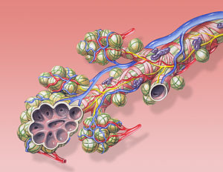
- Les alvéoles .
  - aident avec la photosynthèse
  - se trouvent dans le cœur
  - se trouve dans la trachée
  - se trouvent aux bouts des bronchioles

- Un agent pathogène .
  - peut causer une maladie
  - protège le corps des infections
  - est toutes substances qui ne sont pas reconnues par le corps.
  - est un type de globule blanc

- Un antigène .
  - peut causer une maladie
  - protège le corps des infections
  - est toutes substances qui ne sont pas reconnues par le corps
  - est un type de globule blanc

- Quelle réponse immunitaire est responsable pour le gonflement d’une blessure?
  - de la réponse immunitaire innée
  - de la réponse immunitaire acquise
  - d’anticorps
  - d’antigènes

- Lorsque ton corps est envahi par un agent pathogène, le corps envoie des fluides au site d’infection qui servent à le défendre. Il s’agit :
  - de la réponse immunitaire innée
  - de la réponse immunitaire acquise
  - de la première ligne de défense
  - d’antigènes

- Qu’est-ce que c’est un vaccin?
  - Une version affaiblie d’un virus
  - Une cellule cancéreuse
  - Un allergène pour tout le monde
  - La cause de l’autisme

- La matière est .
  - tout ce qui possède une masse et un volume
  - tout ce qui possède une densité moins que 1 g/cm³
  - toutes choses vivantes
  - un type d’onde

- La force gravitationnelle sur un objet.
  - Gravité
  - Volume
  - Poids
  - Masse

Utilise ce schéma pour répondre aux questions 53 à 56.

1
2
3
4

53. Partie 1 est :
              - fusion
              - condensation solide
              - sublimation
              - solidification

54. Partie 2 est :
              - gaz
              - solide
              - liquide
              - fluide

55. Partie 3 est :
a. fusion
b. solidification
c. condensation
d. sublimation

56. Partie 4 est :
              - sublimation
              - solidification
              - vaporisation
              - liquéfaction

- Les routes et les ponts contiennent des espaces libres. C’est pour permettre __________________________ en été.
  - L’osmose
  - La flottabilité
  - Le froid
  - L’expansion thermique

- Quel outil est utilisé pour mesurer la pression atmosphérique?
  - Un baromètre
  - Un thermomètre
  - Une balance
  - Une règle

- Un nom qui décrit un gaz ou un liquide .
  - un liquaz
  - la densité
  - la flottabilité
  - un fluide

- Lorsque nous voulons trouver le volume d’un objet de forme irrégulière, nous le plaçons dans un liquide pour voir décaler le niveau d’eau. Cette méthode s’appelle :
  - Le déplacement
  - La flottabilité nulle
  - La masse
  - La masse volumique

- Quelle est la masse volumique d’un cube de sucre de 1cm³ dont la masse est de 3,18 g?
  - 3,18 g/cm³
  - 3,18 g
  - 0,314 g/cm³
  - 0,314 cm³

- Laquelle n’est pas une force à distance?
  - électrique
  - friction
  - gravitationnelle
  - magnétique

- Parmi les scénarios suivants, lequel décrit mieux des forces en équilibre :
  - Une gymnaste qui saute dans l’air
  - Toi, immobile et assis sur ta chaise
  - Un astéroïde qui entre en collision avec la surface de la lune.
  - Un ballon de soccer qui vient d’être frappé par le pied d’un joueur de soccer.

- Lorsque tu te lèves de ta chaise pour remettre ton examen, comment peut-on décrire les forces?
  - Forces en déséquilibre
  - Forces en équilibre
  - L’échec de la gravité
  - Flottabilité nulle

- La masse est :
  - la même chose que le poids
  - toujours pareil partout dans l’Univers
  - la force gravitationnelle exercée sur un objet
  - la masse volumique sur la Lune

- Les gaz peuvent être ______________________, mais pas les liquides ni les solides.
  - comprimés
  - déformés
  - pesés
  - décomprimé

- Avec __ _________________, un objet change de forme sans changer son volume.
  - la compression
  - la déformation
  - la décompression
  - un gaz

- Un véhicule chargé exerce une force de 18000 N sur une balance qui mesure 3 m par 3 m. Quelle pression la balance exerce-t-elle sur le ressort en dessous?
  - 6000 N/m²
  - 0,0005 N/m²
  - 2000 N/m²
  - 2000 m

- Laquelle des unités suivantes n’est pas une unité pour la pression?
  - N/m³
  - psi
  - Pa
  - kPa

- La viscosité est .
  - la quantité de matière
  - l’attraction entre deux substances différentes
  - le taux d’écoulement d’un fluide
  - Pression statique

- Un liquide réchauffé possède une viscosité et un gaz réchauffé possède une viscosité .
  - élevée, réduite
  - réduite, élevée
  - élevée, élevée
  - réduite, réduite

- Plus le sirop d’érable est froid, plus sa viscosité est .
  - grande
  - faible
  - moyenne
  - invisible

- Plus le miel est chaud, plus sa viscosité est
  - grande
  - faible
  - moyenne
  - solide

- Le phénomène qui cause l’eau à se coller ensemble sur une pour former des gouttelettes .
  - l’adsorption
  - la cohésion
  - l’absorption
  - la masse volumique

- Le gerris (un animal qui peut se déplacer sur la surface de l’eau) possède des pattes adaptées pour profiter de la __________________ de l’eau.
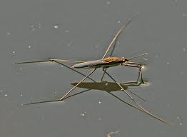
  - tension superficielle
  - force
  - gravité
  - viscosité

- C’est la raison pour laquelle tes oreilles se « bouchent » lorsque tu descends rapidement d’une montagne.
  - Tes oreilles sont sales!
  - Les différences de pressions entre l’intérieur de ton oreille et l’atmosphère
  - Tes oreilles sont grosses!
  - L’air passe d’une oreille à travers l’autre parce que ton cerveau est composé d’air!

- L’eau pure a une masse volumique de 1 g/cm³. Pour qu’un objet mis dans l’eau flotte, l’objet doit avoir une densité de .
  - 1 g/ml
  - moins qu’un g/cm³
  - plus que 1 g/cm³
  - 1 kg/cm³

- Un système qui exerce de la pression sur un gaz s’appelle un système
.
  - hydraulique
  - kilopascal
  - pneumatique
  - pression statique

- Le système circulatoire est un système .
  - pneumatique
  - kilopascal
  - hydraulique
  - pression statique

- La pression est égale à .
  - la quantité de matière par unité de volume
  - l’espace occupé par la matière
  - la force exercée sur l’air d’une surface
  - l’aire d’une surface divisée par le volume.

- Pourquoi est-ce que la pression est réduite lorsqu’on monte une montagne?
  - Au pied de la montagne, les particules sont plus nombreuses et elles sont sous le poids des particules dans l’atmosphère supérieure.
  - Au pied de la montagne, les particules moins plus nombreuses et elles sont au-dessus du poids des particules dans l’atmosphère supérieure.
  - La pression atmosphérique est plus faible plus proche à la surface de la Terre
  - La gravité pousse la majorité des particules vers le haut de l’atmosphère

- Une unité de pression égale à N/m².
  - Pascal
  - kilopascal
  - baromètre
  - anéroïde

Utilisez l’image ci-dessous pour répondre aux questions 83 à 87.
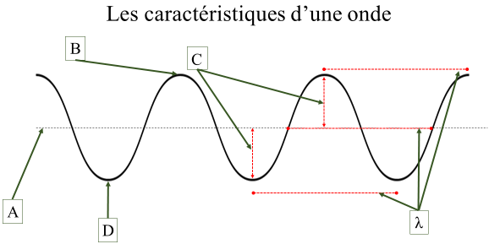

- Que représente le symbole λ?
  - La longueur d’onde
  - L’amplitude
  - Une crête
  - La position de repos

- Que représente la lettre A?
  - La longueur d’onde
  - Un creux
  - Une crête
  - La position de repos

- Que représente la lettre B?
  - La longueur d’onde
  - Un creux
  - Une crête
  - La position de repos

- Que représente la lettre C?
  - La longueur d’onde
  - L’amplitude
  - Une crête
  - La position de repos

- Que représente la lettre D?
  - Un creux
  - L’amplitude
  - Une crête
  - La position de repos

- Si on réduit la longueur d’onde, la fréquence .
  - augmente
  - reste la même
  - est réduite

- Si on réduit la fréquence, la longueur d’onde .
  - augmente
  - reste la même
  - est réduite

- L’image ci-dessous d’une onde produite dans une corde représente une
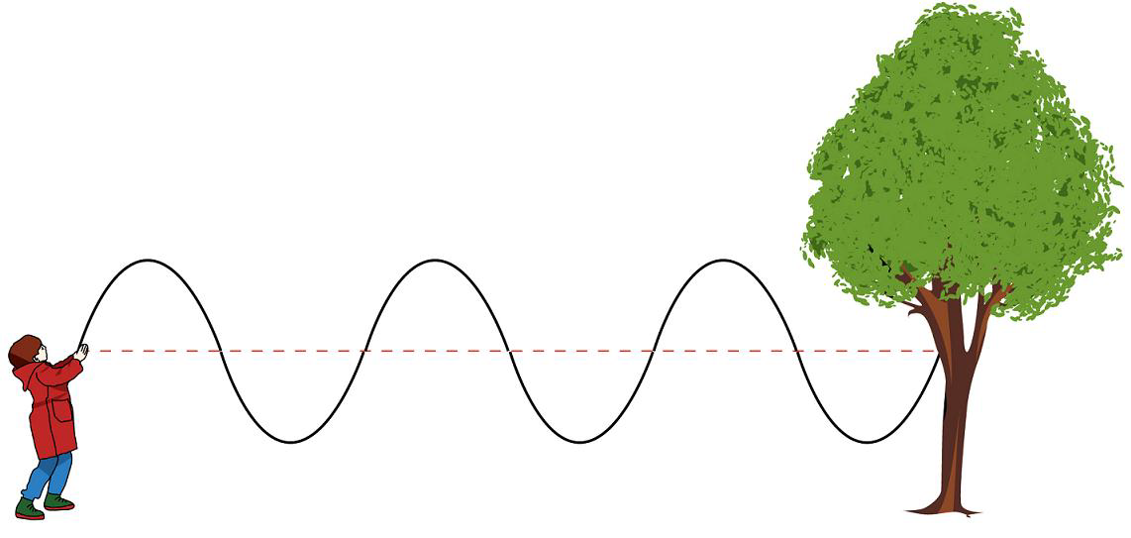
.
  - une onde de compression
  - une onde électromagnétique
  - une onde transversale
  - une vague de compression

- Pourquoi ne peut-on pas se parler en espace sans de l’équipement spécialisé?
  - Il n’y a pas de particules pour transmettre les ondes acoustiques
  - Il y a trop de particules, donc les ondes acoustiques ne peuvent pas être transmises.
  - Les il y a trop de radiation dans l’espace
  - Il y a trop de bruit

- Laquelle n’est pas une onde électromagnétique?
  - Les ondes infra-rouges
  - Une onde acoustique
  - Les ondes de la lumière visible
  - Les micro-ondes

- Quelle onde possède la plus grande longueur d’onde?
  - Une onde gamma
  - Une onde radio-électrique
  - Un rayon X
  - Une onde infrarouge

Prenez le temps de relire votre examen au complet pour assurer que vous avez bien répondu à toutes les questions. Donnez votre test et votre feuille de bulles à O’Keefe. Bonne chance avec vos autres examens et merci pour un bon semestre!

